# zookeeper入门

## 一．Zookeeper是什么

官方文档上这么解释zookeeper，它是一个分布式服务框架，是Apache Hadoop 的一个子项目，它主要是用来解决分布式应用中经常遇到的一些数据管理问题，如：统一命名服务、状态同步服务、集群管理、分布式应用配置项的管理等。

上面的解释有点抽象，简单来说zookeeper=文件系统+监听通知机制。

1、 文件系统

Zookeeper维护一个类似文件系统的数据结构

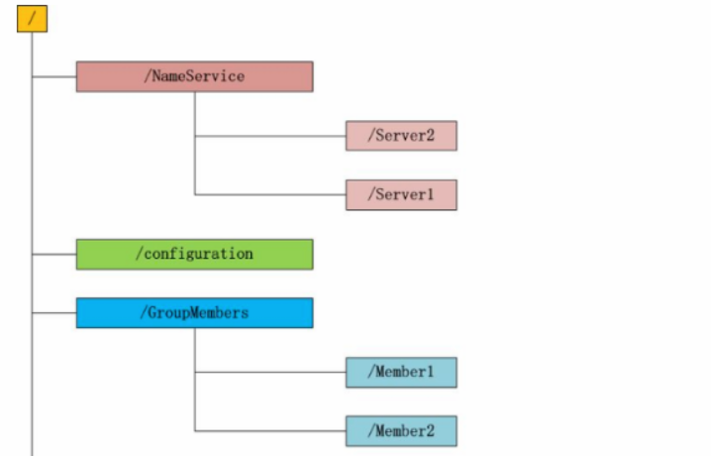

每个子目录项如 NameService 都被称作为 znode(目录节点)，和文件系统一样，我们能够自由的增加、删除znode，在一个znode下增加、删除子znode，唯一的不同在于znode是可以存储数据的。

2、 监听通知机制

客户端注册监听它关心的目录节点，当目录节点发生变化（数据改变、被删除、子目录节点增加删除）时，zookeeper会通知客户端。

## 二．Zookeeper能做什么

zookeeper功能非常强大，可以实现诸如分布式应用配置管理、统一命名服务、状态同步服务、集群管理等功能，我们这里拿比较简单的分布式应用配置管理为例来说明。

假设我们的程序是分布式部署在多台机器上，如果我们要改变程序的配置文件，需要逐台机器去修改，非常麻烦，现在把这些配置全部放到zookeeper上去，保存在 zookeeper 的某个目录节点中，然后所有相关应用程序对这个目录节点进行监听，一旦配置信息发生变化，每个应用程序就会收到 zookeeper 的通知，然后从 zookeeper 获取新的配置信息应用到系统中。

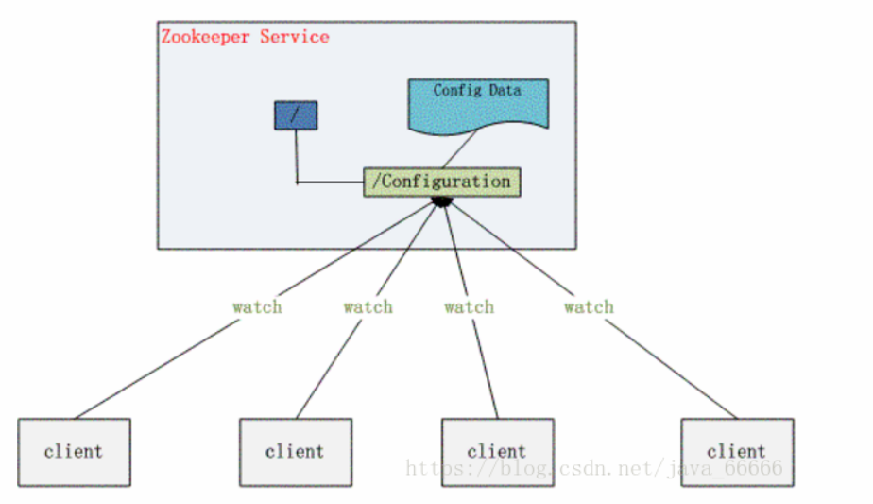

## 三．Zookeeper单机模式安装

1. 配置JAVA环境，检验环境：java –version

2. 下载并解压zookeeper（http://mirrors.shu.edu.cn/apache/zookeeper/stable/）

# cd /usr/local

# wget http://mirror.bit.edu.cn/apache/zookeeper/stable/zookeeper-3.4.12.tar.gz

# tar -zxvf zookeeper-3.4.12.tar.gz

# cd zookeeper-3.4.12

3. 重命名配置文件zoo_sample.cfg

# cp conf/zoo_sample.cfg conf/zoo.cfg

4. 启动zookeeper

# bin/zkServer.sh start

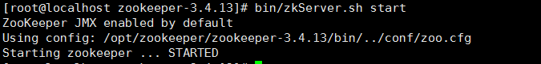

5. 检测是否成功启动，用zookeeper客户端连接下服务端

# bin/zkCli.sh

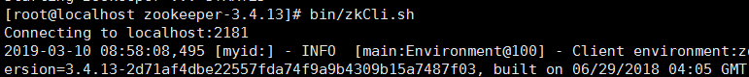

## 四．Zookeeper使用

### 使用客户端命令操作zookeeper

1. 使用 ls 命令来查看当前 ZooKeeper 中所包含的内容



1. 创建一个新的 znode ，使用 create /zkPro myData



1. 再次使用 ls 命令来查看现在 zookeeper 中所包含的内容



1. 用get 命令来确认第二步中所创建的 znode 是否包含我们所创建的字符串

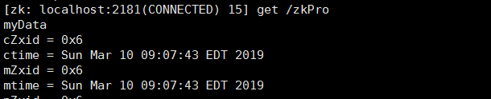

1. 下面我们通过 set 命令来对 zk 所关联的字符串进行设置

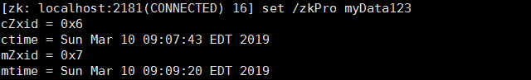

1. 下面我们将刚才创建的 znode 删除



参考网址: https://blog.csdn.net/java_66666/article/details/81015302